

# 农产品



玉米、大豆、豆油、豆粕

11号糖、2号棉花

**02 03**

**金属**

黄金、白银、铜

**能源 01**

WTI原油、天然气

**目录** **04**

# 汇率、利率

美元、英镑、日元、欧元美债

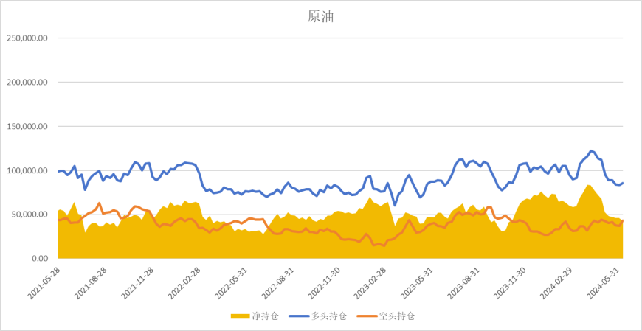

基金多头持仓:持仓数量报321029张,环比下跌1.46%；基金空头持仓:持仓数量报73084张,环比下跌29.17%

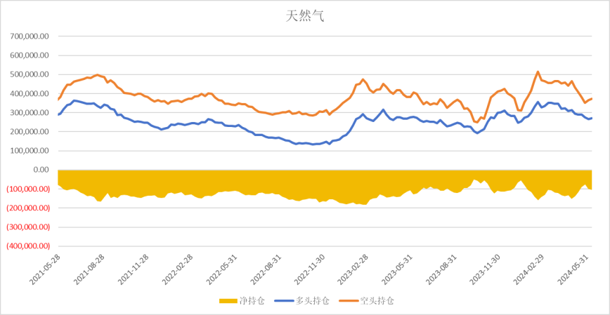

基金多头持仓:持仓数量报269758张,环比上涨1.48%;基金空

头持仓:持仓数量报373161张,环比上涨1.80%

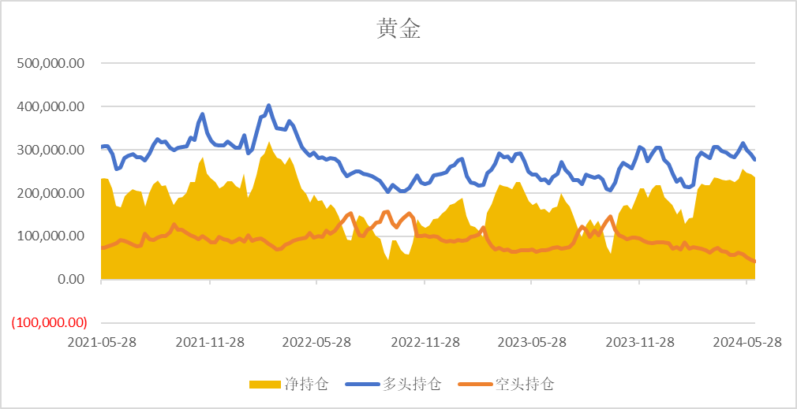 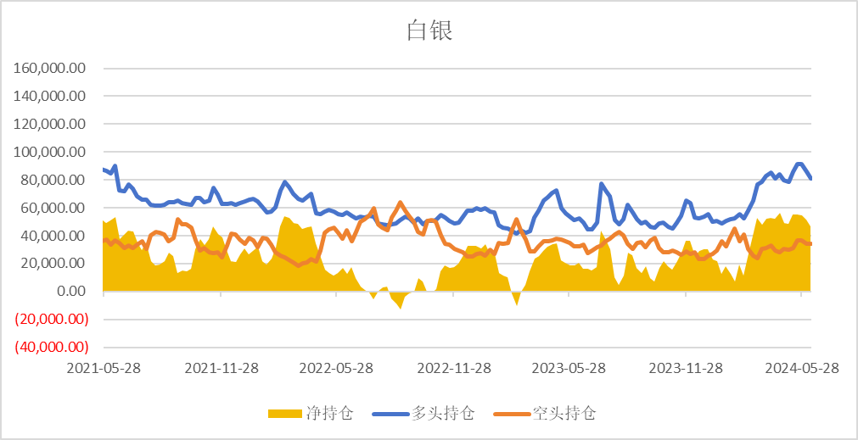

基金多头持仓:持仓数量报277850张,环比下跌4.43%；基金空

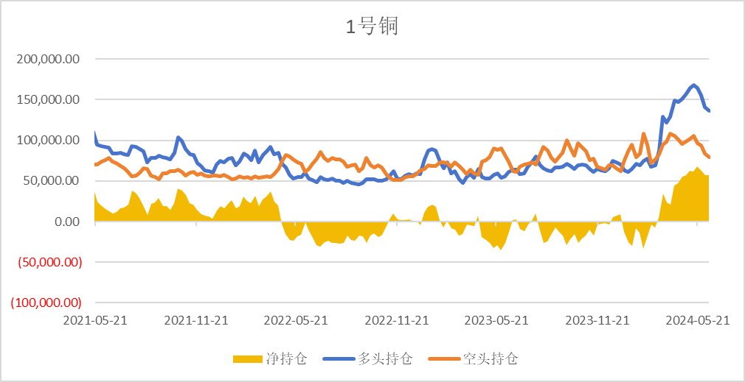头持仓:持仓数量报41684张,环比下跌10.77%

基金多头持仓:持仓数量报80778张,环比下跌5.75%；基金空

头持仓:持仓数量报33920张,环比下跌0.73%

基金多头持仓:持仓数量报136717张,环比下跌2.76%;基金空头持仓:持仓数量报79341张,环比下跌5.21%

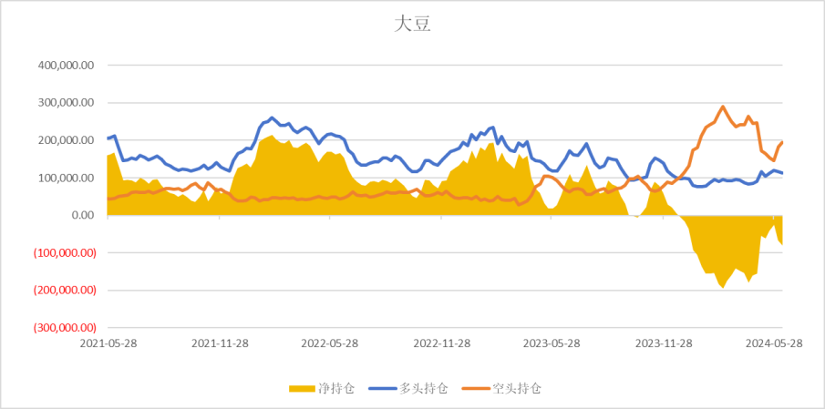 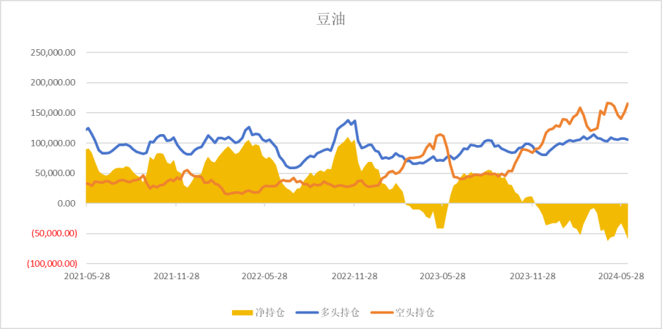

基金多头持仓:持仓数量报113569张,环比下跌1.80%；基金空头持仓:持仓数量报194652张,环比上涨6.87%

基金多头持仓;持仓数量报106024张,环比下跌1.14%；基金空头持仓:持仓数量报165832张,环比上涨9.22%

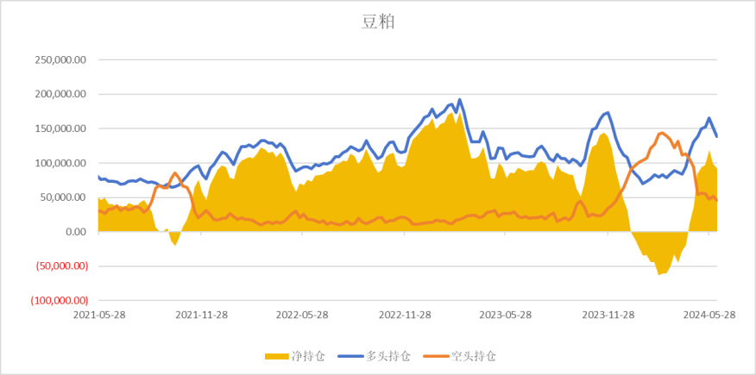 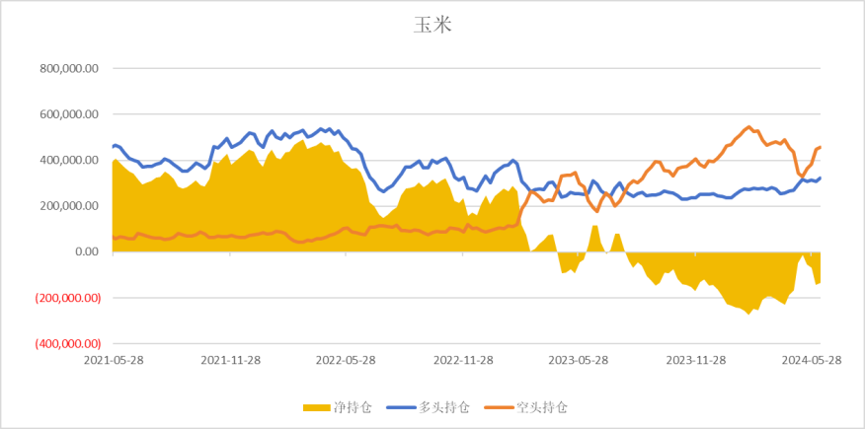

基金多头持仓:持仓数量报138424张,环比下跌8.25%；基金空头持仓:持仓数量报46012张,环比下跌11.41%

基金多头持仓:持仓数量报323363张,环比上涨5.25%；基金空头持仓:持仓数量报458114张,环比上涨1.93%

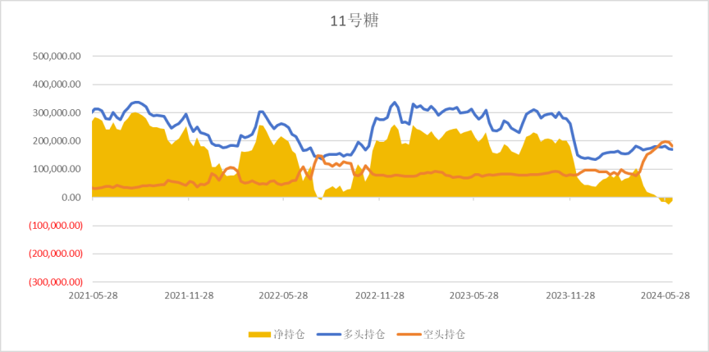 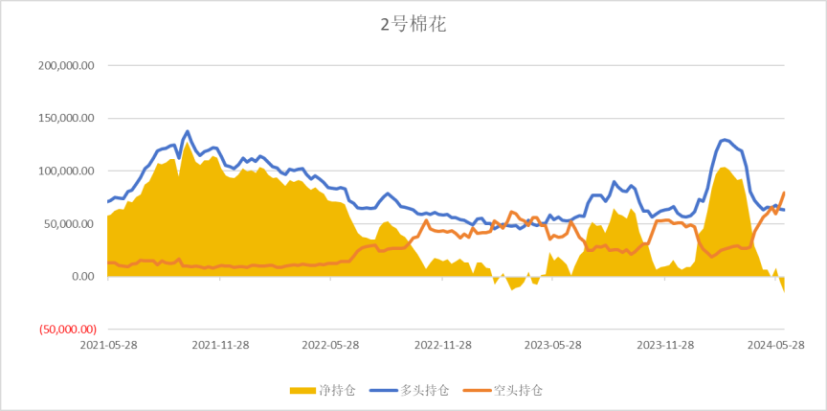

基金多头持仓:持仓数量报170556张,环比下跌0.64%；基金空头持仓:持仓数量报182424张,环比下跌7.32%

基金多头持仓:持仓数量报63503张,环比下跌1.12%；基金空

头持仓;持仓数量报79515张,环比上涨15.80%

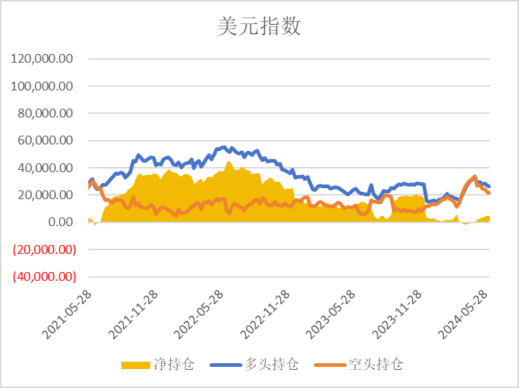 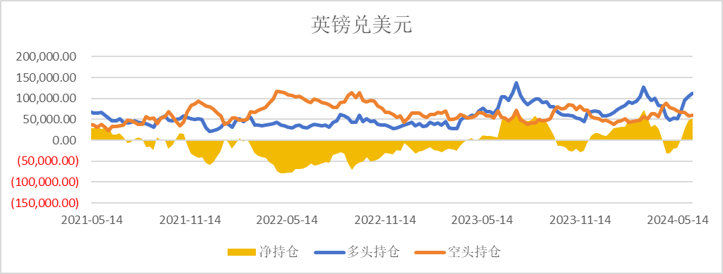

基金多头持仓:持仓数量报26458张,环比下跌1.29%；基金空头持仓:持仓数量报21471张,环比下跌2.09%

基金多头持仓:持仓数量报112397张,环比上涨6.33%；基金空头持仓:持仓数量报59515张,环比上涨0.99%

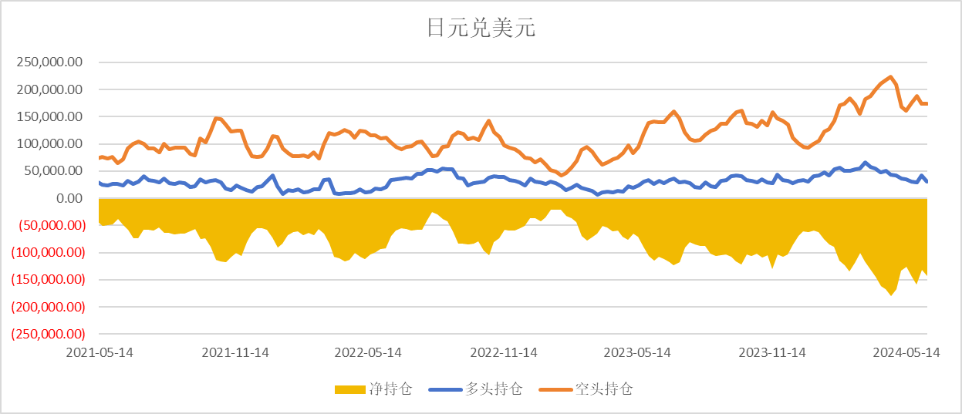 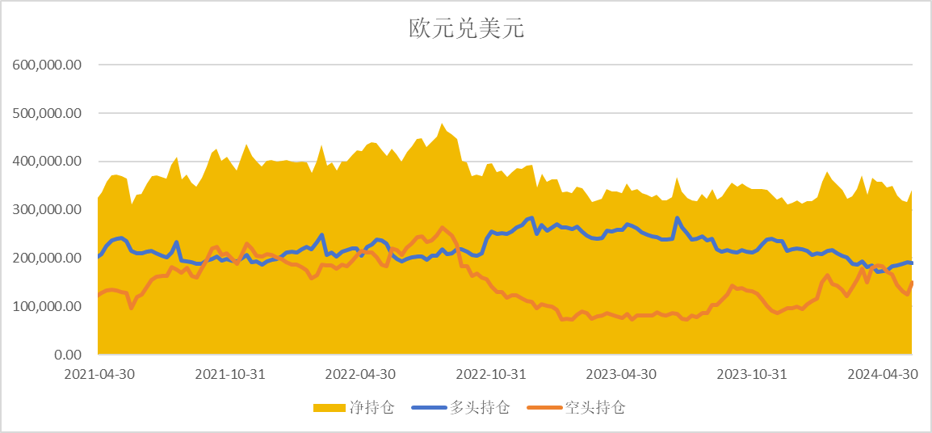

基金多头持仓:持仓数量报31230张,环比下跌26.53%;基金空

头持仓:持仓数量报174078张,环比下跌0.15%

基金多头持仓:持仓;数量报190758张,环比下跌0.57%;基金空

头持仓:持仓数量报150043张,环比上涨20.69%

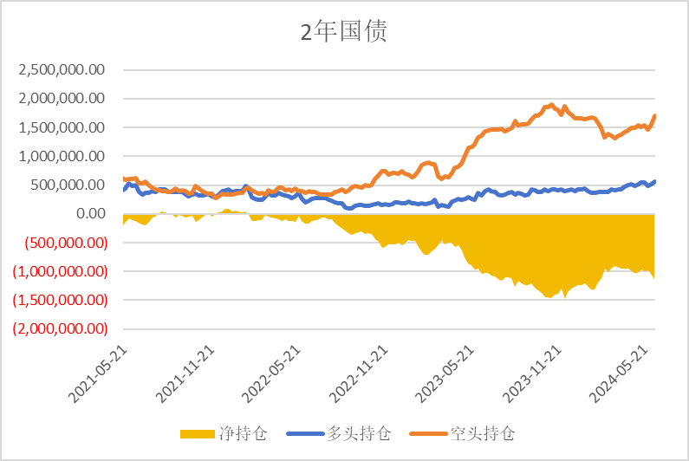非商业多头持仓:持仓数量报561242张,环比上涨9.65%;非商

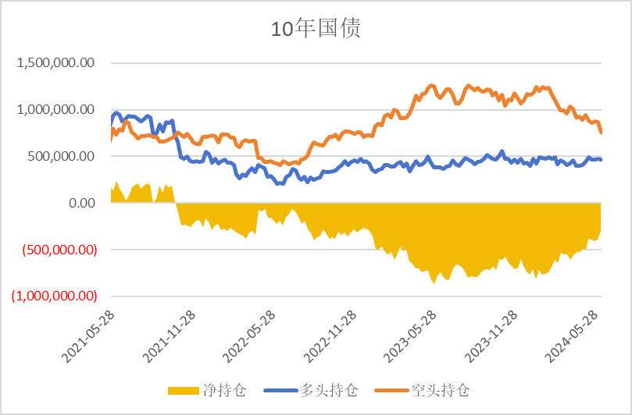业空头持仓;持仓数量报1699026张,环比上涨9.52%

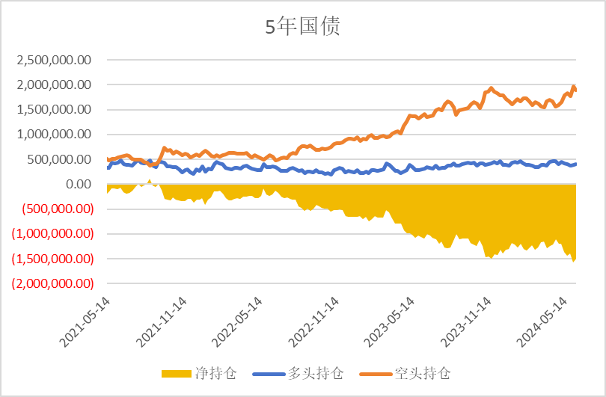非商业多头持仓:持仓数量报400599张,环比上涨2.21%；非商业空头持仓:持仓数量报1900175张,环比下跌3.19%

非商业多头持仓:持仓数量报464140张,环比下跌1.69%；非

商业空头持仓:持仓数量报761693张,环比下跌11.79%

△ 免责声明

此报告由瑞达国际所编制。本报告采用之资料及意见均相信可靠及准确，但本公司并不对各分析或有关资料之可 靠性及准确性作出全面性保证。本报告只供客户或读者作参考之用，客户或读者不应完全依靠本报告内容作为投资准则。

本报告之资料及意见如有任何更改，恕不另行通知。本报告并非及并无意图构成任何作价或招揽进行买卖本报告 提及的商品。本公司不会对任何因依靠本报告作出

任何买卖而引致之任何损失承担任何责任。

24小时客服电话： 00852 - 25342000/86 - 13603059885

24小时传真电话： 00852 - 25632368

客服邮箱： cs@ruida- int . com

客服QQ： 203195058/2938472186

网址：[www.](http://www/) ruida- int . com

地址: 香港湾仔菲林明道8号大同大厦17楼05 - 06室